**绍兴市中等专业学校扩建校区无线网络设备购置项目方案**

一、项目概况

（一）项目名称。

绍兴市中等专业学校扩建校区无线网络设备购置项目

（二）项目性质：新建。

（三）项目建设单位及负责人。

绍兴市中等专业学校，周冬

（四）项目主要建设内容、预期绩效。

主要建设内容：

核心多业务无线控制系统1套（含授权200端及以上）、普通室内AP47台、教室AP56台、实训室AP58台、智能化实训室增强型AP24台、室外AP2台、24口POE交换机7台、无线管理终端一体机5套、48口千兆以太网电接口板1块，综合布线系统及施工1批，并与原校区的无线网络进行融合性改造，实现新老校区无线网络融为一体。

预期绩效：完成扩建校区无线网络的建设，满足扩建大楼的办公室，教室，实训室，智能化实训室、场外区域，实现无线办公、教学需求。本项目在提供学生必要的教学条件、提升职业学校师生信息化教学质量、提高师生信息化应用能力等方面发挥基础保障作用。

（五）总投资经费及资金来源。 总投资经费：80万元，资金来源：扩建校区开办专项经费

二、项目建设的必要性

（一）项目提出的背景、依据。

学校扩建工程竣工，总投资15000万元，建筑面积29999㎡，两幢教学实训楼（理实一体教学楼）、一幢食堂宿舍楼和配电房，满足大约50个班级，2250名学生的教学需求。本项目是新大楼投入教学使用必要的建设，是扩建校区投入使用的必要配套功能。

1. 项目建设的必要性

其必要性表现在以下几个方面。

1. 扩建校区无线网络建设必要性：本项目的建设是扩建校区信息化教学、实训、办公所必需的，无线网络已成为所有市级学校的标配。

2．与原校区的无线网络进行融合性改造：两校区无论在实体上还上网络上都是一个实体，进行两校区无线网络的融合是教育教学的需求。

3．为食堂寝室楼提供无线网络支撑，为阳光橱房、食安云、就寝数字化管理提供底层支撑基础。

鉴于以上实际情况，提出建设扩建校区无线网络，并对原校区的无线网络进行融合性改造，以保障学校教育、教学对无线网络通信的需求。

三、需求分析与建设目标

（一）需求分析。

扩建校区无线网络的建设应满足扩建大楼相关的办公室，教室，实训室，智能化实训室、场外区域，实现无线办公、教学需求。具体需求如下。智能化实训室需求：专门开设信息化要求较强的理实一体化课堂，需要在100人以上同时进行移动终端互动教学。实训室：常态化开设信息互动实训教学，需要80人以上同时进行移动终端互动教学。教室：常态化开展互动性较强的文化课教学，需要60人以上同时进行移动终端互动教学。办公室、会议室：无线网络覆盖，实现无线办公、会议，需要30人以上同时进行移动终端互动教学。室外无线：全向无线网络覆盖，基本实现场外、食堂寝室楼无线网络的广泛覆盖。

（二）业务目标。

根据业务需求分析，明确项目达到的目标如下。

1．覆盖面广：扩建校区无线网络建设，实现该区域无线网络全覆盖。

2．适应度强：针对理实一体化课堂、常态化信息互动实训课堂、常态化信息互动文化课课堂、无线办公与会议应用等场景都有重点性优化，有很强的业务适应度。

3．具备兼顾性：为食堂寝室楼提供无线网络支撑，为阳光橱房、食安云、就寝数字化管理提供必要的无线网络覆盖。

（三）技术目标。

技术选型、技术优化、技术兼容等方面入手高效实现业务目标。

1．技术选型：首先选择国产品牌，在众多优秀的国产品牌中，突出系统的稳定性、高效性、扩展性。

2．技术优化：采用成熟的技术体系，便于合理的实现技术架构，上联教育局集中管理端。

3．技术兼容：无线建设兼容性强弱十分重要，便于多期建设的设备实现统一管理，保证架构的整体性、技术的兼容性、产品的扩展性。

四、技术方案

1. 总体思路

以现有计算机网络为基础进行项目的整体性规划，重点考虑整网的融合性、稳定性、规范性。遵循《无线网络管理802.11V标准》、《无线管理标准》、《[综合布线系统工程设计规范](https://baike.baidu.com/item/%E7%BB%BC%E5%90%88%E5%B8%83%E7%BA%BF%E7%B3%BB%E7%BB%9F%E5%B7%A5%E7%A8%8B%E8%AE%BE%E8%AE%A1%E8%A7%84%E8%8C%83/3818624" \t "_blank)》、《建筑与建筑群综合布线系统工程设计及验收规范》、大楼通信综合布线系统第三部分综合布线用连接硬件技术要求》等。总体建设拓扑图如下所示。

（二）应用系统设计

本项目为硬件集成为主体，涉及到的应用系统限于网络可视化管理平台，所以应该注意的是本项目的建设能与学校现有的网络可视化管理平台兼容。

（三）基础设施与信息安全设计

本项目以现有计算机网络为基础，具体部署计划如下。

1. 新老校区无线网络实现融合，形成独立的无线网络；
2. 独立成网的无线网络环境，实现集中认证，无线网络认证账号库与学校智慧校园应用系统用户库进行同步。
3. 选择AP入室，以提高无线通信效率。
4. 无线网络链路通过万兆上行，经教育局网络中心与外界进行通信。

（四）与数字化改革总体框架的关系

学校教育也在探索数字化改革之路，即使没有纳入国家具体试点实施行列，也一直以整体架构、数据融通的理念贯彻于工作之中。本项目为学校的数字化改革尝试提供基础的网络支持与保障。

（五）本项目与本单位现有信息系统、数据信息资源以及本单位本系统信息化规划的关系。

1．扩建校区的无线网络建设是本单位信息化规划的一部分，学校早在一年之前，向财政局报告规划情况，申请专项开办经费。

2．扩建校区的无线网络建设是本单位现有信息系统、数据信息资源等应用的支撑，起基础保障作用。

3．是本单位正常的教育、教学业务开展的必需建设。

五．组织实施

（一）组织保障

项目领导：陈徐丹（绍兴市中等专业学校副校长）。

组织管理方式、人员配置：由信息技术处负责技术落实，配置网络技术主管1名，负责技术管理；网络技术员2名。

（二）实施进度计划

项目预期起始和完成时间：2022年3月份启动实施，2022年6月份完成。

分阶段实施计划：2022年3月份前，项目调研，预算编制，方案落实、方案论证；2022年3月份，项目审批、项目公示、政府采购；2022年4月份，合同签订、项目实施、项目管理；2022年5月份，试运行、竣工资料编制；2022年6月份，项目验收、项目结报；2022年6月份，项目归档。

项目培训需求和计划：针对学校网络管理人员进行深入的运维方面的培训；计划分三部分，设备基本维护培训，故障案例处理培训，可扩展性处理方面的培训。

六、效益与风险分析

（一）项目的经济效益和社会效益分析

主要效益表现为满足扩建大楼的办公室，教室，实训室，智能化实训室、场外区域，实现无线办公、教学需求。本项目在提供学生必要的教学条件、提升职业学校师生信息化教学质量、提高师生信息化应用能力等方面发挥基础保障作用。建设好本项目可减少网络维修维护方面的支出，提升师生教学体验感，提升学校在同行中的影响力。

（二）项目风险与风险对策。

实施商的技术局限，未能实现系统集成的预期效果是本项目的风险所在。对策，加强本单位信息技术人员对现有无线网络的实践性学习，便于掌握技术实施方法，提升技术实施能力，保障本项目的顺利实施。

七、项目预算

（一）总投资预算

总投资预算800000元人民币，经费来源于绍兴市中等专业学校扩建校区开办经费，已由财政立项，实施方案需审报电子政务项目预审。

1. 硬件设备购置费用预算。

|  |  |  |  |  |  |  |  |
| --- | --- | --- | --- | --- | --- | --- | --- |
| **序号** | **设备名** | **推荐品牌** | **配置与技术参数** | **数量** | **单位** | **单价** | **小计** |
| 1 | 核心多业务无线控制系统 | H3C、HuaWei、ZTE | 1.基本要求：无线增强型控制器主机1套，模块化设计，最大接入AP数≥512端。 2.端口要求：配置以太网接口扩展模块1块，含8个GE接口，2个SFP+接口。 3.网络电源2端口：配置2端口网络电源适配器，60W-55V-1.1A-DC-1m。 4.32AP授权要求1项：增强型无线控制器license授权函-管理32AP-企业网专用-V7专用。 5.128AP授权要求1项：增强型无线控制器license授权函-管理200AP-企业网专用-V7专用。 6.双交流电源模块：配置250W交流电源模块2个。 7.设备与授权要求兼容IPV4、IPV6等模式。 8.服务购置:原厂质保5年，月巡访服务。 | 1 | 套 | 126000 | 126000 |
| 2 | 普通室内AP | H3C、HuaWei、ZTE | 1.配置要求：内置天线双频四流802.11ax/ac/n无线接入点-FIT。 2.接入要求：要求单AP接入且正常并发交互量达30端及以上（以用户实际使用测试为准）。 3.认证要求：单AP可设置认证方式，本次建设要求采用统一出口式认证模式。 4.设备兼容IPV4、IPV6等模式。 5.服务购置:原厂质保5年，月巡访服务。 | 47 | 台 | 1200 | 56400 |
| 3 | 教室AP | H3C、HuaWei、ZTE | 1.配置要求：内置天线双频四流802.11ax/ac/n无线接入点-FIT。 2.接入要求：要求单AP接入且正常并发交互量达60端及以上（以用户实际使用测试为准）。 3.认证要求：单AP可设置认证方式，本次建设要求采用统一出口式认证模式。 4.设备兼容IPV4、IPV6等模式。 5.服务购置:原厂质保5年，月巡访服务。 | 56 | 台 | 2200 | 123200 |
| 4 | 实训室AP | H6C、HuaWei、ZTE | 1.配置要求：内置天线双频四流802.11ax/ac/n无线接入点-FIT。 2.接入要求：要求单AP接入且正常并发交互量达80端及以上（以用户实际使用测试为准）。 3.认证要求：单AP可设置认证方式，本次建设要求采用统一出口式认证模式。 4.设备兼容IPV4、IPV6等模式。 5.服务购置:原厂质保5年，月巡访服务。 | 58 | 台 | 2800 | 162400 |
| 5 | 智能化实训室增强型AP | H3C、HuaWei、ZTE | 1.配置要求：内置天线三频十二流802.11ax/ac/n无线接入点-FIT。 2.接入要求：要求单AP接入且正常并发交互量达100端及以上（以用户实际使用测试为准）。 3.认证要求：单AP可设置认证方式，本次建设要求采用统一出口式认证模式。 4.设备兼容IPV4、IPV6等模式。 5.服务购置:原厂质保5年，月巡访服务。 | 24 | 台 | 4700 | 112800 |
| 6 | 室外AP | H3C、HuaWei、ZTE | 1.配置要求：内置天线三频十二流802.11ax/ac/n无线接入点-FIT。 2.接入要求：要求单AP接入且正常并发交互量达100端及以上（以用户实际使用测试为准）。 3.认证要求：单AP可设置认证方式，本次建设要求采用统一出口式认证模式。 4.设备兼容IPV4、IPV6等模式。 5.服务购置:原厂质保6年，月巡访服务。 | 2 | 台 | 10000 | 20000 |
| 7 | 24口POE交换机 | H3C、HuaWei、ZTE | 1.设备类型：配置POE以太网交换机主机1台。 2.电端口配置：支持24个10/100/1000BASE-T PoE+电口(AC 370W,DC 740W)。 3.光端口配置：支持4个100/1000BASE-X SFP端口,支持4个GE Combo口,支持AC/DC。 4.服务购置:原厂质保6年，月巡访服务。 | 7 | 台 | 4500 | 31500 |
| 8 | 原装单模光模块 | H3C、HuaWei、ZTE | 1.通信模块配置：每台交换主机配置光模块2个。 2.规格：要求为，光模块-SFP-GE-单模模块-(1310nm,10km,LC)。 3.质保3年及以上。 | 14 | 颗 | 1000 | 14000 |
| 9 | 无线管理终端一体机 | H3C、HuaWei、ZTE | 1.具备2K全面屏多屏协同功能。 2.14英寸 2020新款； 3.处理器：R7-4800H； 4.内存16G； 5.512G固态硬盘； 6.机身灰色，含触屏功能。 7.管理系统要求：实现无线维护的移动化，无线节点可视化。 | 5 | 套 | 8000 | 40000 |
| 10 | 48口千兆以太网电接口板 | H3C、HuaWei、ZTE | 1.设备类型：24口千兆以太网电接口板1块。 2.电端口配置：24端口千兆以太网电接口模块(RJ45)(SA)。 3.安装要求：兼容学校网络机房主控核心交换主机。 4.服务购置:原厂质保7年，月巡访服务。 | 1 | 块 | 16000 | 16000 |
| 合计： | | | | | | | 702300 |

（三）软件购置及开发费用预算。

本项目不存在软件购置及开发费用。

（四）配套工程建设费用预算

因整体施工涉及的线材、管线、人工量较多，产生一定的系统及施工费用，根据项目详情，有明确的预算97700，具体编制如下。

1.双绞线：国标6类，规格为300米/箱，核算42箱（800\*42=33600）。  
2.单模12芯光纤1300米：标准：YD/T769，ISO/IEC11801，ANSI/TIA -568-C.3²全截面阻水结构，12芯²护套，含光纤配线架、跳线、熔接等按项目包干（1500\*10=15000）。  
3.网络材料：网络跳线200根、单模光纤尾纤40对，若超出根据项目包干（1600）。  
4.耗材：PVC管、电源线、插座、线盒、管卡、胶水、扎带、胶布等，根据项目包干（约2500)。  
5.施工费用：要求与原校区无线网络进行融合，按需要互联的设备总价5%进行预算（约20000）。  
6.驻点服务：项目实施完成，实现新旧校区网络无线融合施工完成后6个月，要求驻点服务，提供驻场人员身份证号、联系方式等信息，按学校员工工作日作息，服从项目负责部门工作安排（25000）。

（五）相关其他费用预算

无监理费、安全测评费等。

（六）项目需申请政务云资源的，请明确云主机、云数据库、云存储、云安全等政务云平台资源等需求。

本项目无申请政务云资源的需求。

附：

1. 建设单位内部研讨纪要。

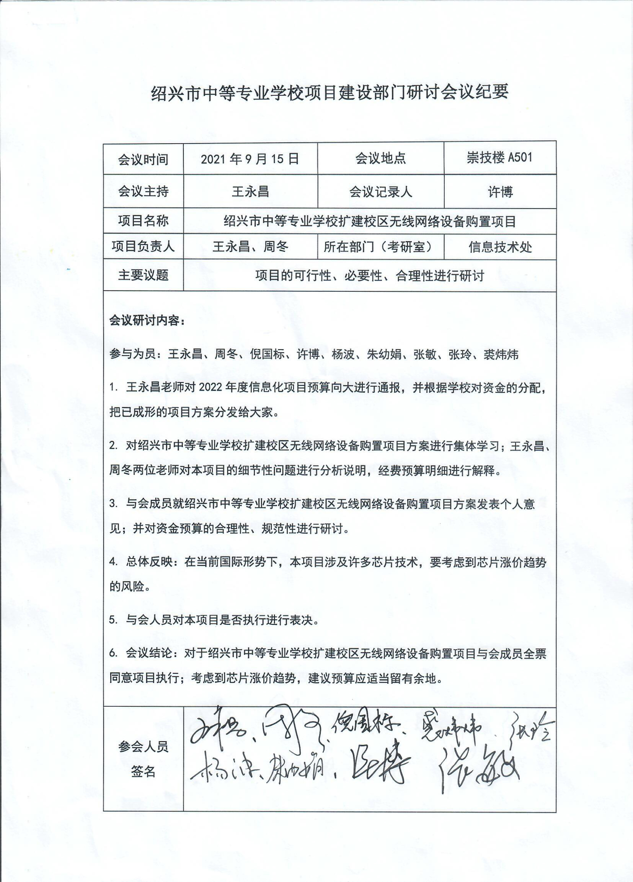

1. 信息化专家论证材料。

